МКУ «Отдел образования администрации муниципального района Иглинский район Республики Башкортостан,

МБУ ДО «Детский центр развития талантов «Созвездие» муниципального района Иглинский район Республики Башкортостан

Конкурс исследовательских работ и проектов в рамках Малой академии наук

школьников Республики Башкортостан

Направление: «Региональная материальная культура, народное творчество »

Тема проекта:
Валяние шерсти «Пчелка»

Выполнила: Лашманова Елизавета
ученица 5 класса
филиала МБОУ СОШ № 2 с.Иглино
МР Иглинский район РБ
«СОШ им. Шишкова М.Ф. села Кальтовка»

Научный руководитель: Бабина Ульяна Викторовна,
учитель ИЗО, истории, обществознания филиала МБОУ СОШ № 2 с.Иглино «СОШ им. Шишкова М.Ф. села Кальтовка»
с. Кальтовка, 2022 год
Оглавление
1. Введение стр.
1.1.Актуальность темы……………..……………………..…….…………..3
1.2.Объект проектирования……………………….…………..……………..3
1.3.Цели и задачи………………………………….………………………….3
1.4. Обоснование выбора проекта..................................................................4
1.5.Требования к изделию................................................................................5
1.6. Работа с источниками…………………………………………………...5
2. Основная часть
2.1. Из истории валяния шерсти……………………………………………..5
2.2. Как выбрать шерсть?…………………………………………………….6
2.3. Инструменты и материалы для валяния……………………………….7
2.4. Виды валяния…………………………………………………………….7
2.5. Эскиз будущего изделия………………………………………………...8
2.6. Последовательность изготовления изделия………..…………………..9
2.7. Правила техники безопасности…………………………………………13
3. Заключение: выводы по результатам проекта………………………13
3.1. Экологическое обоснование ……………………………………………14
3.2.Экономическое обоснование…………………………………………….14
3.3. Пути реализации изделия………………………………………………..14
3.4.Рекламный проспект изделия…………………………………………….14
4. Литература, список интернет-ресурсов.………………………….……15

- Введение
В 21 века валяние шерсти-это увлекательное хобби. Для многих народов, особенно кочевых, войлок был единственным известным видом текстиля и сопровождал человека всю жизнь.
Валяние - древнейшее искусство, возникшее несколько тысяч лет назад. Долгие годы это ремесло носило прикладной характер. Сегодня уникальная техника валяния дает возможность творить необыкновенно прекрасные вещи своими руками, развивает вкус, учит мыслить творчески.
Возможности войлока сегодня безграничны.
Степень изученности данной темы я думаю еще не завершилась.
  - Актуальность: Я, считаю что в настоящее время полезно, иметь игрушки из натуральной шерсти. Изделия из шерсти очень мягкие, приятные, по-домашнему уютные и всегда вызывают восхищение.
Шерсть как материал очень пластична и позволяет создавать почти любые формы, как плоские, так и объемные. Из шерсти делают игрушки, украшения, одежду и многое другое.
  - Объект проектирования - новая для меня техника: валяние шерсти. Объектная область- декоративно-прикладное творчество.
Предмет проектирования –изделия из шерсти, выполненные с использованием технологий сухого и мокрого валяния.
Гипотеза: если я изучу способ валяния шерсти, то смогу изготовить изделие собственными руками.
1.3. Цель: свалять сувенир, бренд Иглинского района– символ пчёлку.

Задачи:

1. Изучить историю возникновения изделий из шерсти.

2. Изучить информацию о свойствах шерсти и технике войлоковаляния.

3. Освоить основные приемы валяния.

4. Подобрать материалы, инструменты и приспособления.

5. Создать эскиз сувенира для проектной работы.

6. Выполнить сувенир.
Этапы: теоретический, практический.
Методы проектирования:
1. Изучение и анализ литературы и интернет источников.
2. Практический: освоение приёмов валяния.
3. Творческий: изготовление изделия из шерсти.
1.4. Обоснование выбора проекта
Я люблю заниматься творчеством. В Интернете увидела красивые игрушки из шерсти. Мне они пришлись по душе и я подумала «А почему не попробовать сделать?» Шерсть, очень пластична и позволяет создавать почти любые формы.
Практическая проблема. Я не имела навыков валяния шерсти. У меня возник вопрос «А как это делать?» Изучив новую технику, мне захотелось что-нибудь свалять. Началось моё знакомство с новым видом творчества - с изготовления бус, где я сочетала технику сухого и мокрого валяния.
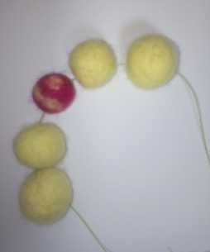 Рис. 1
Так началось моё исследование.

Идеи были разные, но мой выбор остановился на пчелке. Знаю, что Иглинский район славится лечебным медом. О целебных свойствах иглинского липового меда знают не только в России, но и за рубежом. И я посчитала, что сувенир пчелка- это память, хорошее дополнение –подарок к меду. Мед- один из брендов Иглинского района.
Валяние шерсти, фе́лтинг – это трудоемкий, но очень интересный и увлекательный процесс, с помощью которого можно создавать экологически чистые, красивые, а главное, оригинальные изделия для себя и в подарок близким людям. Только натуральная шерсть обладает способностью сваливаться или свойлачиваться (образовывать войлок). Занятия по валянию развивают мелкую моторику, воспитывают художественный вкус, упорство, старание, аккуратность, развивают творческие способности.
  - Требования к изделию

Изделие должно быть выполнено аккуратно, выглядеть красиво, экономичным и экологически чистым, чтобы было желание купить в качестве сувенира для подарка, украшения интерьера или в качестве игрушки.

Изделие должно быть прочным и безопасным, качественно свалянным. Соответствовать пропорциям и цветовой гамме.
  - Работа с источниками
Был вопрос «А как это сделать?» Чтобы воплотить свою мечту в реальность, мне предстояло изучить литературу. Изучить работы других авторов. В ходе работы над проектом у меня появились идеи. Изучив подробное описание приёмов работы, а также инструкции по выполнению изделий из шерсти. Теперь меня не пугает слово «сложность»: любое изделие можно выполнить, приложив некоторое старание и четко следуя инструкциям. Просто одни вещи не требуют больших затрат времени и сил, а над другими приходится потрудиться несколько дольше и с большим вниманием к мелочам.
Изучив теоретический материал, я приняла решение выбрать в качестве объекта творческого проекта игрушку- сувенир. «Пчёлку» я научилась делать на уроках по валянию шерсти с руководителем Бабиной У.В.
Сувенир может стать эксклюзивным подарком любителям мёда.
- Основная часть
  - Из истории валяния шерсти
Валяние считается наиболее древней техникой рукоделия. Это старинный способ создания изделий из волокон непряденой шерсти.
Появление первых изделий подобного типа, по мнению археологов, датируется 8000 возрастом.
Согласно одной из старинных легенд, самый первый валяный ковёр появился на Ноевом Ковчеге. Животные постоянно тёрлись друг о друга, клочья шерсти попадали на пол, становились влажными и постепенно уплотнялись под копытами.
Впоследствии, когда овец вывели из ковчега, в том месте, где их содержали, на полу осталось плотное полотно.
Изучив региональный компонет я узнала, что древнейшим занятием башкир было кошмоделие (кейеҙ аҫыу), валяние шерсти, изготовление войлока и шерстяных катаных изделий.
  - Как выбрать шерсть?
Только натуральная шерсть обладает способностью сваливаться. Чаще всего для валяния используют овечью шерсть. В мире существует много пород овец, и шерсть каждой из них имеет свои особенности, толщину, длину и гладкость волокна.
Спутанная масса шерсти называется кардочес. Кардочес выглядит как полотно и подходит как для сухого валяния, так и для мокрого. Расчесанный материал называется гребенная лента. Его придется хорошенько перепутать, прежде чем валять, иначе ворсинки шерсти будут плохо соединяться между собой. Лучше всего эта шерсть подходит для мокрого валяния и приваливания отдельных деталей изделий.
Какой бывает шерсть по качеству
1. Полутонкая овечья шерсть Грубая, подходит для сухого валяния, не рвется в процессе работы. Бывает однотонная и разноцветная.
2. Тонкая мериносовая шерсть Очень нежная, подходит для мокрого валяния, иногда используется в сухом.
3. Сливер неокрашенная шерсть, которая прошла первичную очистку, самый дешевый вид шерстяного сырья. Подходит для сухого и мокрого валяния. Имеет цвет натуральной шерсти, обычно светлый, допускается присутствие незначительного количества соринок. Сливер обычно используется для основы валяных игрушек.

4. Вискозное волокно
Применяется для декорирования изделий. Подходит для сухого и мокрого валяния. Однотонная.
2.3. Инструменты и материалы для валяния
1.Иглы для сухого валяния
Для сухого валяния необходимы специальные иглы с засечками. Все насечки на игле расположены в одном направлении. При втыкании такой иглы в шерсть, кусочки волокон зацепляются за засечки и спутываются друг с другом.
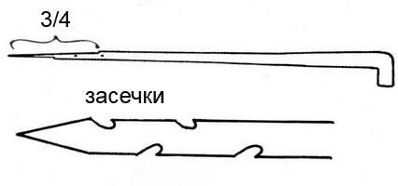
2. Щетка-подушка чтобы не повредить стол или другую поверхность, чтобы не сломать иглу.
2.Для мокрого валяния кроме шерсти нужен мыльный раствор ( 1 л. горячей воды с 1 ст.л.жидкого или натертого мыла) он ускоряет процесс валяния, полиэтилен, скалка.

3.Основное сырье для валяния – овечья шерсть. Шерсть- единственное волокно, обладающее валкоспособностью. Валкоспособность –это чешуйчатость шерсти за счет чего волокна соединяются, спутываются при трение.

2.4. Виды валяния.

Существует два основных способа валяния — сухой и мокрый.
- Сухой способ
Такое валяние осуществляется с применением особых игл. Этими иглами шерсть протыкается много раз. Насечки при этом цепляют волоски, переплетая и уплотняя их между собой.
В результате получается однородный и плотный материал.
Главные правила сухого валяния игрушек из шерсти:
• валяние должно производиться обязательно на основе;
• начинают работу толстой иглой, а заканчивают тонкой;
• игла входит в шерсть перпендикулярно изделию, равномерно и быстро;
• детали изделия в ходе работы нужно постоянно поворачивать;
• сердцевина детали должна быть плотной;
• формируйте шерсть пальцами, пока она еще мягкая, как при лепке пластилином;
• если часть валяной игрушки стала плотной и гладкой, не деформируется при нажатии на нее пальцем, значит, она готова;
• если в последующем вы будете соединять части изделия, то в месте скрепления оставьте свободными прядки шерсти.
- Мокрый способ
Мокрое валяние производится с использованием мыльного раствора, благодаря которому уменьшается трение между волосками. Вначале изделие из шерсти выкладывается требуемым образом, затем его нужно смочить подготовленным раствором и можно начинать процесс валяния посредством трения и сминания материала.
После завершения процедуры получившееся изделие необходимо прополоскать в чистой воде и хорошо высушить. Этот способ используется в основном для изготовления плоских изделий, например, одежды, полотен и панно.
Методы валяния
- Способ вытягивания
- Способ выщипывания
- Способ настригания
2.5. Эскиз будущего изделия
Для начала изучив внешнее строение пчелки, я постаралась реалистично нарисовать эскиз.
Моё изделие должно быть не только красивым, но и безопасным.

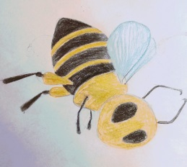
Материалы для валяния
- Цветная шерсть
- 2 иглы для фильцевания
- Проволока
- Губка
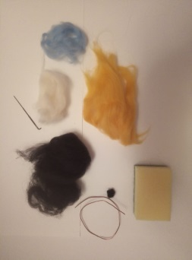

  - Последовательность изготовления изделия
Пчёлка выполнена в технике сухого валяния с применением метода вытягивания шерсти.
Изготовление тельца
Этап | Ход работы | Фото
1 | Из желтой шерсти, сворачиваю что-то похожее на плотный рулончик. Удерживая шерсть пальцами, чтобы не развалилась, располагаю овал на губке и валяю иглой для фильцевания, тельце будущей пчелки в форме рожка.  Протыкаю шерсть насквозь, достаточно глубоко, чтобы хорошо свалялась середина игрущки. Шерсть очень хорошо сваливается, вследствие чего сильно уменьшается в размерах. | 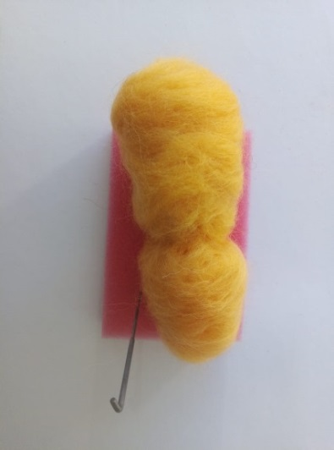
2 | Поперек тельца уваляла плотнее. Верхнюю часть тельца, где будет головка еще раз поделила на двое. Плотно уваляла поперек, тем самым отделила головку от тельца. Я пыталась сделать заготовку максимально твёрдой. Она не должна деформироваться при сильном сжатии. | 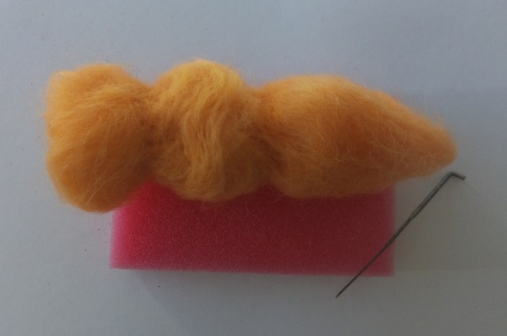
3 | Сваляв из черной шерсти «блинчик» приваляла на место, где у пчелки жало. | 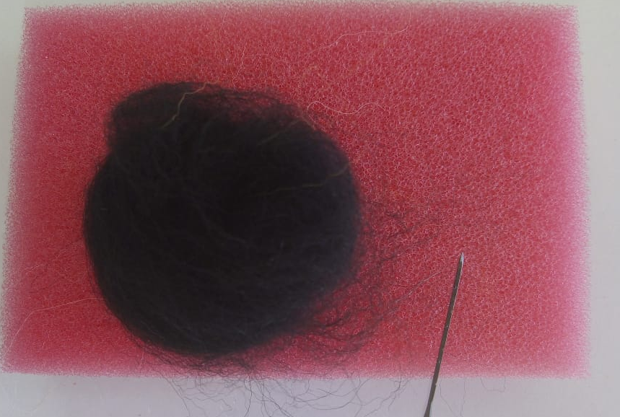
4 | Обернув желтое тельце жгутиком из черной шерсти приваляла три полоски, формируя рисунок на тельце пчелки, путем чередования черного и желтого. Если полоски находятся не на тех местах, можно оторвать их и привалять к нужному месту. | 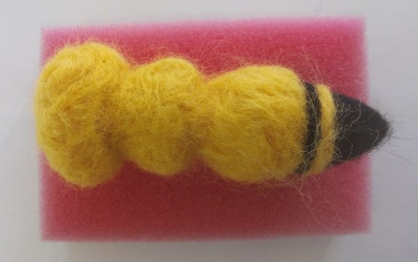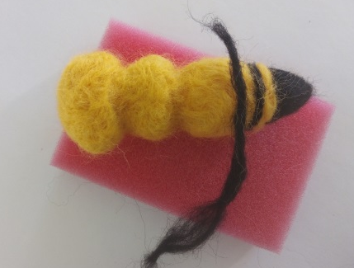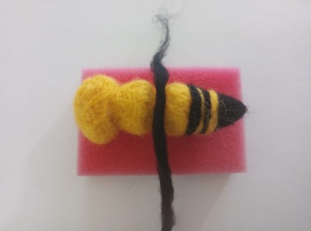
5 | Для глазок сваляла два небольших шарика из черной шерсти и приваляла иглой к головке. | 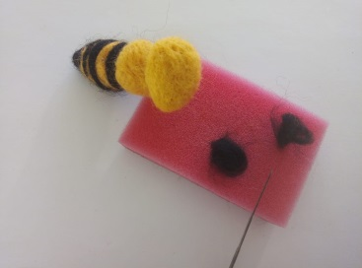
Изготовление крылышек
Для создания симметричных деталей стоит сразу подготовить два примерно одинаковых кусочка шерсти(в этом случае я готовила нужное количество шерсти сразу).
1 | Для каркаса крылышек согнула овалы из проволоки длиной 12 см. | 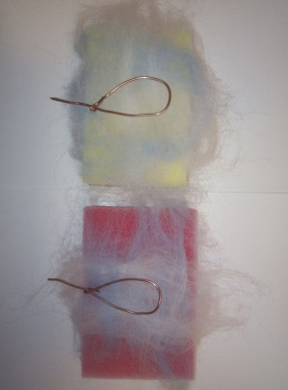
2. | Смешала голубую и белую шерсть слегка сваляла, обернула заготовку из проволоки и плотно сваляла, таким образом сделала два крылышка. | 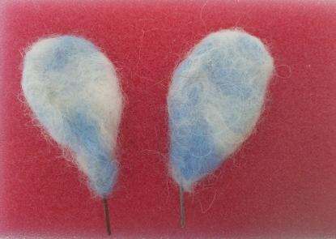
Изготовление усиков и лапок
1 | Для усиков взяла проволоку длиной 7 см., 4 см. проволочки плотно обмотала черной шерстью, 3 см. оставила без шерсти для соединения с головкой пчелки, так сделала два усика. | 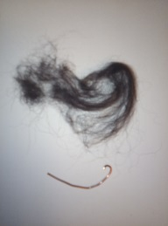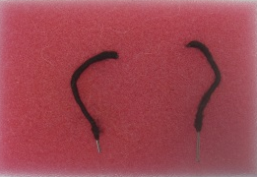
2 | Я решила, что лапок у пчелки будет две пары. Две длинные и две короткие лапки.  А)Передние лапки прямые и короткие. Проволочку длиной 7 см. также как и усики обмотала плотно черной шерстью.  Б)Задние лапки длинные и слегка согнутые. Проволочка длиной 10 см. поделила на 6 см.- длина лапки и 4 см. оставила на соединение с тельцем. Длину лапки обернула черной шерстью. К верхней части лапки это 3 см. приваляла желтую шерсть. | 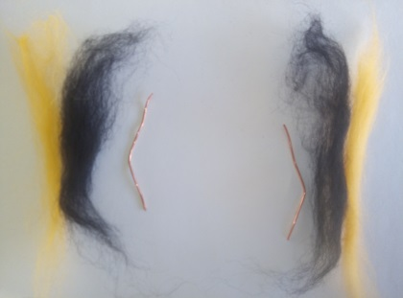
Соединение частей
- Вставила крылышки и приваляла центр желтой шерстью;
- Вставила лапки;
- Иглой обратного хода формировала легкую пушистость. Рис. 9, 10

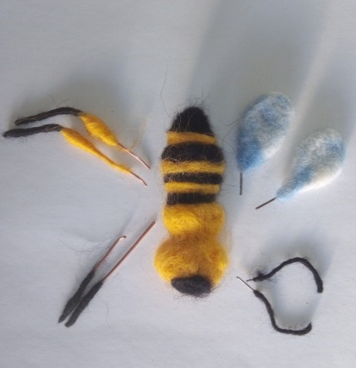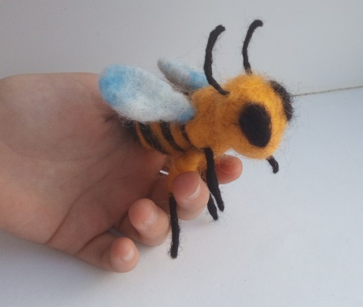
Последний штрих- это белые точечки в глазки.
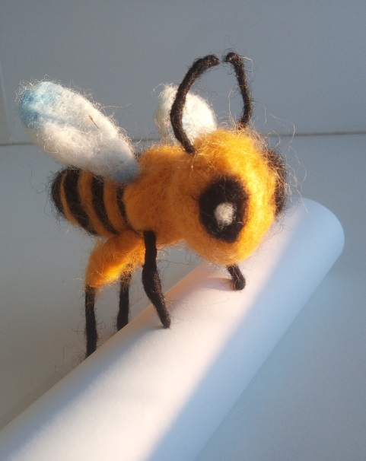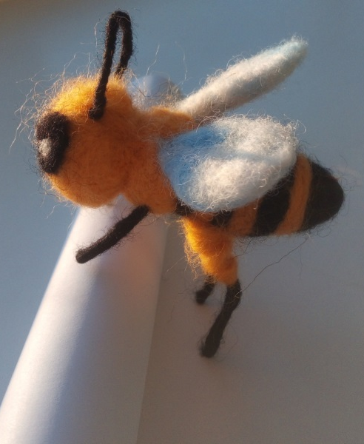
  - Правила техники безопасности.
Аккуратно хранить материалы для фелтинга.
Необходимо проявлять максимальную осторожность при работе с иглами.
- Не брать иголку в рот, не вкалывать в одежду.
- Во время работы нельзя наклоняться близко к иголке.
- Валять всегда на губке или щетке.
По окончании работы:
-Убрать своё изделие, инструменты и материалы на место.
- Прибрать рабочее место.
3. Заключение: выводы по результатам проекта
Я рада, что познакомилась с новым видом искусства- валяние.
Можно ли научиться выполнять такие шедевры? Конечно, можно. Посмотрите, какая работа у меня получились. И для этого не требуется специальное художественное образование, и особый талант. Нужно только изучить основные элементы техники, а также желание, усидчивость, фантазию и способность видеть прекрасное.
Я выполнила своими руками поделку из шерсти, которая является предметом моей гордости. В ходе работы над проектом я познакомилась с историей появления техники валяния из шерсти, роли войлока в истории народов Башкортостана. Научилась работать с инструментами, освоила приемы сухого и мокрого валяния. Изготовила бусы, игрушки в данной технике.
Моя гипотеза подтвердилась, изучив способы валяния шерсти смогла изготовить изделие собственными руками.
  - Экологическое обоснование
Изделие полностью выполнено из шерсти животных, его можно считать экологически чистым.
  - Экономическое обоснование
Инструменты и материалы | Количество | Цена (в рублях) | Общая стоимость  (в рублях)
Шерсть для рукоделия | 5г | 150 руб./50г | 15 руб.
Игла для валяния | 2 шт. | 50руб. | 100 руб.
Проволока медная | 72 -75 см. | 0 | 0
Губка | 1 шт. | 15 | 15
Общая стоимость: 130 руб.
Вес готового изделия – 5 гр., время работы примерно 4 часа.
При небольших затратах, у меня появилась эксклюзивная игрушка. Сделанная по эскизу своими руками.
  - Пути реализации изделия
Считаю, что моя пчелка Жужа может служить подарком, вполне возможно реализовывать вместе с медом, так и в качестве сувенира для гостей района и Башкортостана.
  - Рекламный проспект изделия
Я рекомендую девочкам и мальчикам заниматься валянием. Это интересно и полезно.

Литература
- Астрид Ольбрих, "Декоративные фигурки из шерсти. Проекты в технике фелтинг", Контент, 2015г., 48 стр.

Диброва А. А. "Фелтинг. Валяние из шерсти", Феникс, 2012 г., 64 стр.
- Храпова М. Д., Маслова Н. В., Барц Д. Р., Эксмо, 2020 г.

Интернет-ресурсы

1. https://studfile.net/preview/2238948/page:2/ - История башкирского войлока
2. https://modnoerukodelie.ru/catalog/lena_rukodelie/
- https://vk.com/wall-67125245_5498?browse_images=1
- https://school.acicularis.com/lpw?utm_source=yandex&utm_medium=cpc&utm_term=валяние%20из%20шерсти&utm_campaign=search_s4&utm_content=12446184867&_openstat=ZGlyZWN0LnlhbmRleC5ydTsyOTgxNjU1MzsxMjQ0NjE4NDg2Nzt5YW5kZXgucnU6cHJlbWl1bQ&yclid=6104678485917695999
- http://www.wool-bulb.com/ - международная ассоциация по фелтингу

